UNSERE RUNDGÄNGE
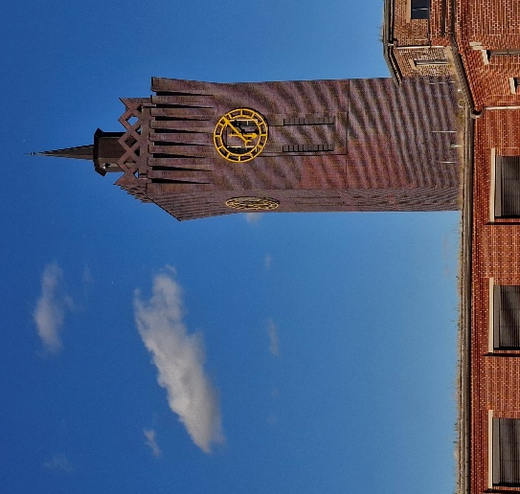
Was dich erwartet:
Erlebe unsere Werkstätten hautnah und erhalte exklusive
Einblicke in unsere vielseitigen Angebote rund um Berufs-
orientierung, Ausbildung sowie Fort- und Weiterbildung. Unser
kompetentes Personal begleitet Dich durch unsere Räume
und zeigt dir die Vielfalt der gewerblich-technischen Berufe.

Zeiten der Firmenrundgänge:
Rundgang 1: 16:00 – 17:15 Uhr
Rundgang 2: 17:15 – 18:30 Uhr

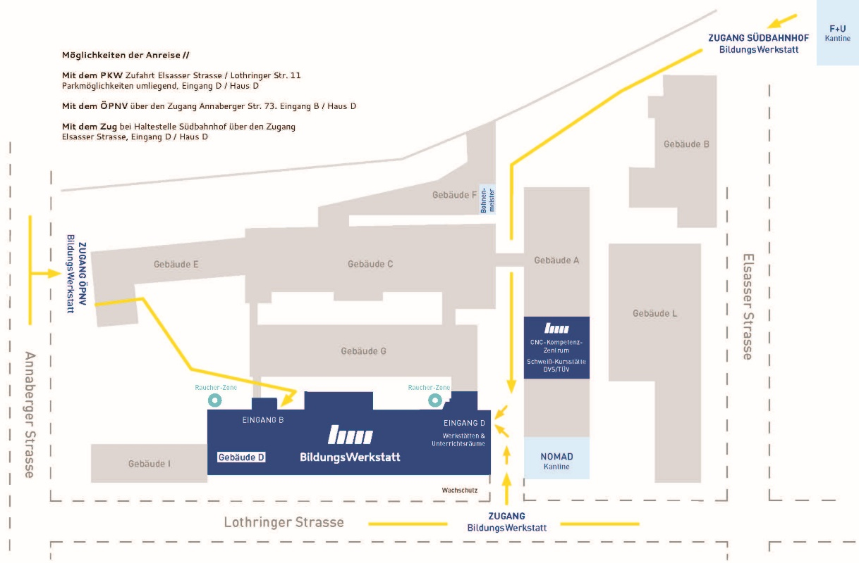

Anfahrt:
Die Anfahrt erfolgt
über die Lothringer
Straße 11. Bitte melde
Dich beim Wachschutz
an der Schranke.

Wir freuen uns
auf Dich!

